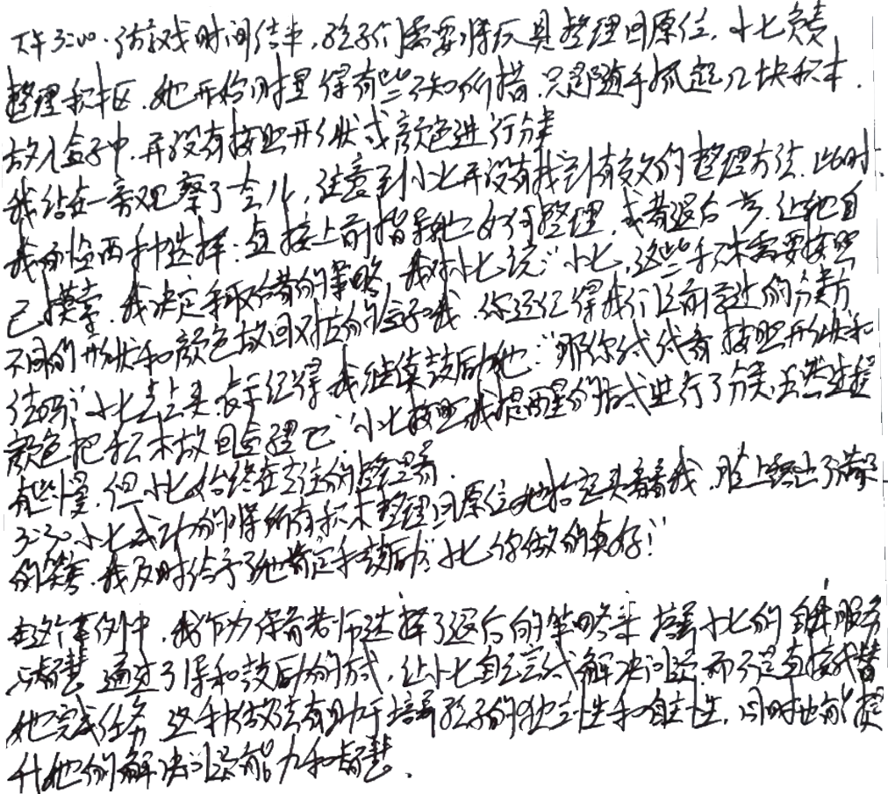
新城实验幼儿园观察记录

观察对象 | 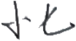 | 观察时间 | 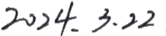
观察原因 | 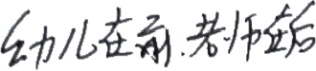
观察实录
记录分析
跟进措施 | 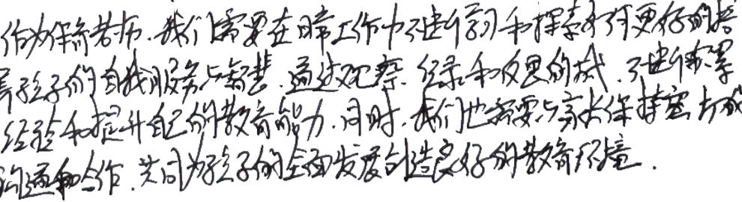

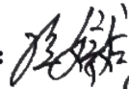
记录人：

新城实验幼儿园观察记录

观察对象 | 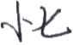 | 观察时间 | 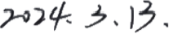
观察原因 | 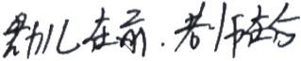
观察实录 | 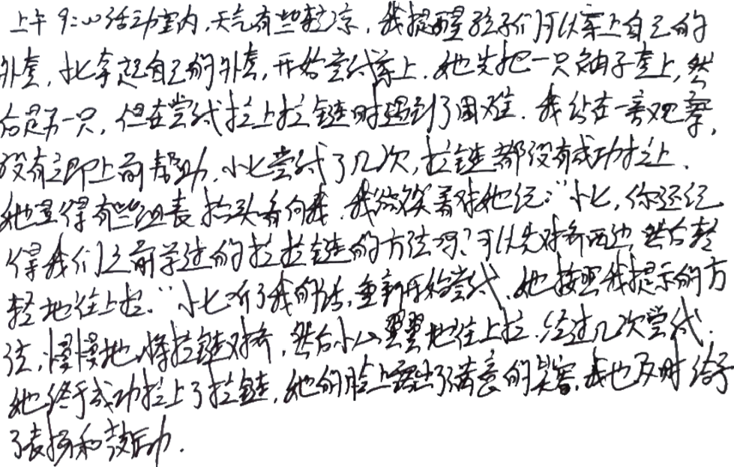
记录分析 | 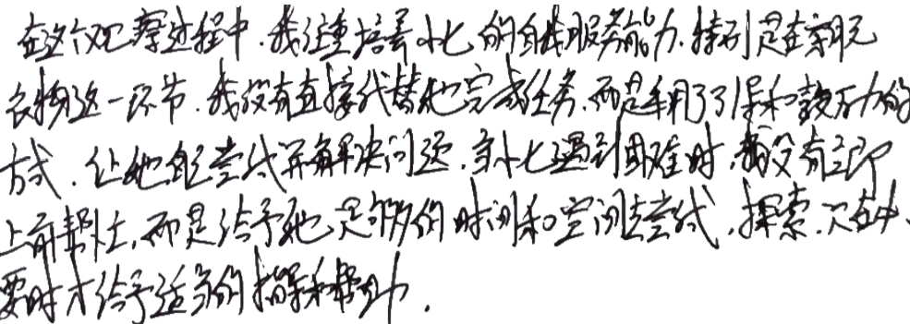
跟进措施 | 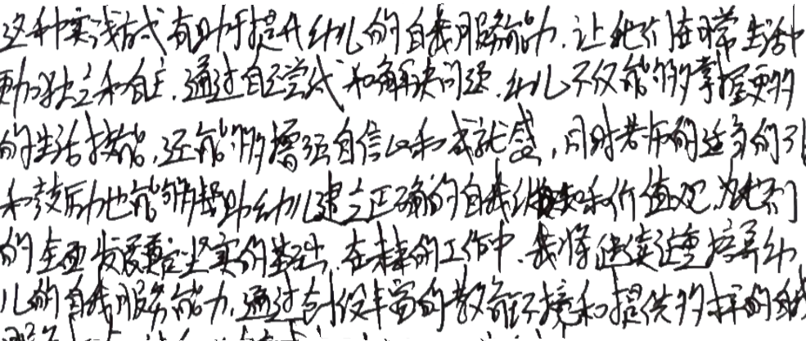

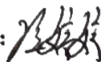
记录人：

